МІНІСТЕРСТВО ОСВІТИ І НАУКИ УКРАЇНИ НАЦІОНАЛЬНИЙ УНІВЕРСИТЕТ «ЛЬВІВСЬКА ПОЛІТЕХНІКА»

Інститут комп’ютерних наук та інформаційних технологій

Кафедра систем штучного інтелекту



**Лабораторна робота №1**

**з дисципліни “Організація баз даних та знань”**

**Виконав:**

Романишин М.Р.

КН-211

**Викладач:**

Якимишин Х.М.

Львів – 2020

Лабораторна робота №1

*з курсу* “ОБДЗ”

*на тему:*

***“Проектування баз даних”***

**Мета роботи:** Визначити предметну область бази даних, визначити об’єкти, що підлягають представленню в базі даних, побудувати формалізований опис об’єктів, визначити первинні та зовнішні ключі, побудувати контекстну діаграму предметної області.

**Хід роботи**

Предметна область – система керування проектами.

В базі даних буде зберігатися інформація про такі об’єкти:

- користувачі;

- проекти;

- завдання та коментарі до них;

Створимо такі 8 таблиць:

1. User – для зберігання даних про користувача системи;

2. Project – для зберігання інформації про проекти;

3. Contacts – для зберігання контактів користувачів;

4. Task – для зберігання інформації про завдання;

5. Task_activity – інформація про взаємодію користувача з завданням;

6. Task_comment – інформація про коментарі до завдань;

8. User_project – для зв’язку типу багато-до-багатьох між користувачами і проектами.

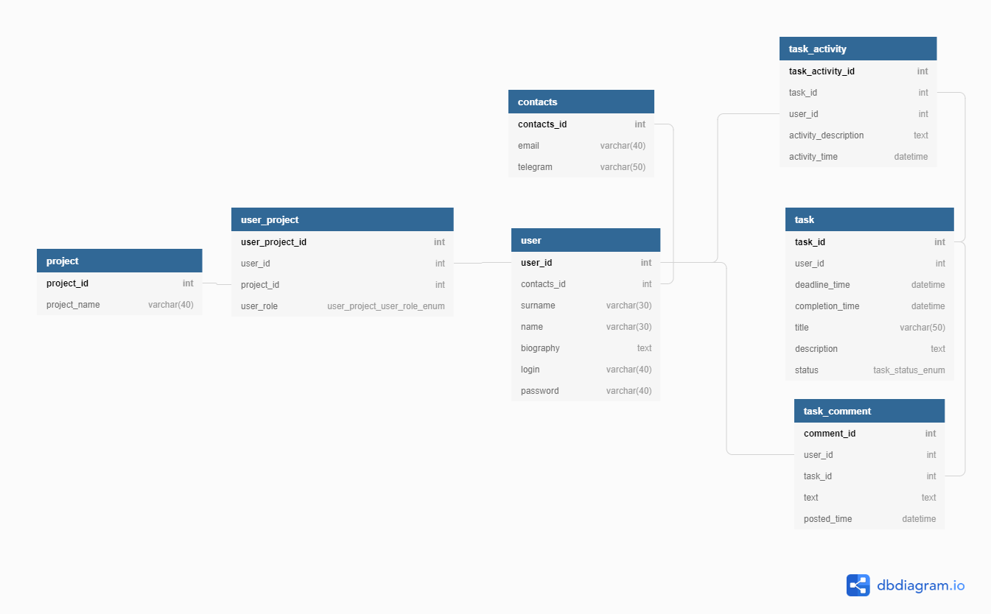

**Висновок:** на цій лабораторній роботі було спроектовано базу даних для системи публікації та управління інформаційним наповненням в мережі Інтернет.